Uitnodiging

MR en directie

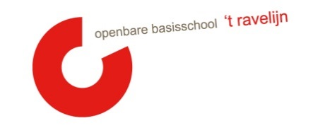

Datum: 23-11-2023
Locatie: Bij Hans
Tijdstip: 19.30 uur
Aanwezigheid Kim: punt 1 t/m 5
Nr: | Agendapunt | Tijd | Status | Wie

1 | Welkom | 0’ | K | MW
2 | Vaststellen van de agenda/mededelingen/ afspraken  Stand van zaken:  - Schoonmaak  - Te laat komen  - Buiten spelen (korte en lange termijn) | 10’ | I/K | MR
3 | Personele bezetting:  - Vervanging Kim door Anke van der Lee  - Taken Maartje en Merel  - Lisa | 30’ | I/V | PMR
4 | Ingekomen stukken  Vanuit de MR:  - Brievenbus  Vanuit de OR:  Vanuit de GMR:  - Vacaturen GMR delen komende vrijdag in weekbrief | 5’ | I/V | AV
5 | Incidenten afgelopen periode:  - Terugkoppeling Hans gesprek met Martijn  - Stand van zaken omtrent brief van Anne L naar Martijn (vervolg hierop)  - Rol OMR/PMR  - Communicatie (geluiden vanuit ouders), hoe gaan we dit aanvliegen? Welke stappen moeten hiervoor eerst gezet worden?  - Waar liggen verantwoordelijkheden? Hoe gaan we alles aanvliegen? | 40’ | IR | MR
6 | Nieuwe verslag + kindgesprekken  - Reacties ouders, kinderen, personeel  - Korte terugkoppeling n.a.v. bordsessie vandaag | 10’ | IR | PMR
7 | Rondvraag | 5’ | I/K | MR

E= evaluatie V= vaststellen T = training
G = goedkeuring M= meningsvormend I = informatie
K = mededeling

Bijlagen:
- Vacature GMR SAAM*

